|  |
| --- |
| RAPPORT  DE PROJET |

|  |
| --- |
| Jacques Tellier  Merouane Souadji  Yanis Rouabah  erouane Souadji  Yanis Rouabah  Object-oriented Analysis & Design with UMRouabah  erouane Souadji  Yanis Rouabah |

AllOnCovid

|  |  |
| --- | --- |
| Object-oriented Analysis & Design with UML  M. KMIMECH Object-oriented Analysis & Design with UM M. KMIMECH  Object-oriented Analysis & Design with UML  M. KMIMECH Object-oriented Analysis & Design with UM M. KMIMECH |  |

|  |
| --- |
| Thème & Sujet |

|  |
| --- |
| Le thème imposé pour ce projet avait été celui de la Covid-19. Nombreuses sont les applications qui ont été développé au cours de cette dernière année dans le monde. Cependant, étant donné que nous vivons (nous l’espérons) la fin de cette pandémie, nous avons pensé que penser et un site web visant la prise de rendez-vous pour se faire vacciner pouvait avoir son intérêt.  Toutefois, nous ne pouvions nous arrêter à cette simple fonctionnalité. Nous avons donc aussi intégré le fait de pouvoir déclarer des cas contacts sur ce site. Puis dans un troisième temps, sachant que beaucoup aiment se tenir au courant des actualités liés au Covid, nous avons modélisé une section offrant une visibilité sur les statistiques départemental ou communal sur les chiffres du Covid. |
| Photo d’une personne attablée et prenant des notes sur un bloc-notes |

## Page d’accueil

|  |
| --- |
| Maquettage |

## Page de prise de rendez-vous

|  |
| --- |
| Maquettage |

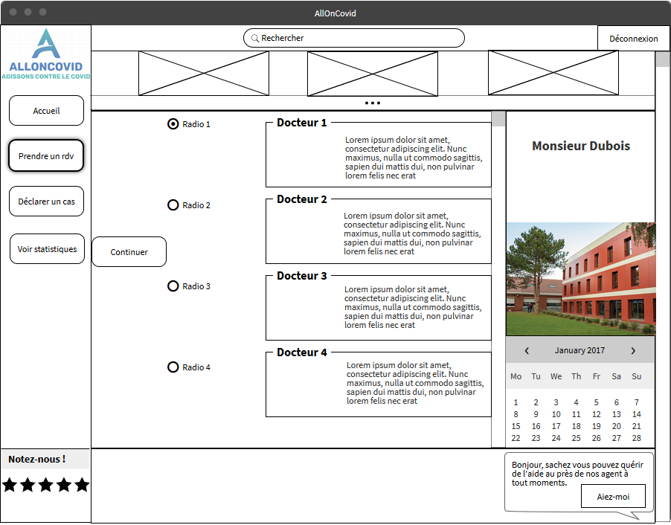

## Page de documentation sur statistiques

|  |
| --- |
| Maquettage |

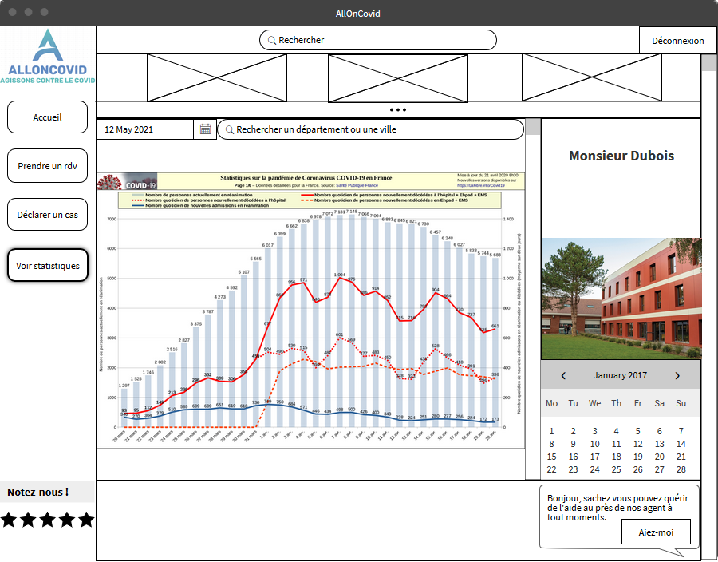

|  |  |  |
| --- | --- | --- |
| Diagramme de Classe Pour commencer immédiatement, appuyez simplement sur le texte d’un espace réservé (tel celui-ci), puis commencez à taper pour remplacer ce texte par le vôtre.  Le nom du style appliqué au texte d’exemple de ce document est généralement indiqué, de sorte que vous pouvez facilement réutiliser la même mise en forme. Par exemple, ce texte utilise le style Contenu. | | |
| Photo d’une personne attablée et prenant des notes sur un bloc-notes | | |
| Vous pensez qu’un document aussi élaboré doit être difficile à mettre en forme ? Détrompez-vous ! Pour appliquer les options de mise en forme incluses dans ce document d’un simple clic, il vous suffit d’accéder au groupe Styles sous l’onglet Accueil du ruban. |  | Le nom du style appliqué au texte d’exemple de ce document est généralement indiqué, de sorte que vous pouvez facilement réutiliser la même mise en forme.   * Par exemple, ce texte utilise le style Liste à puces. |

|  |
| --- |
| Modélisation |

|  |  |  |
| --- | --- | --- |
| Diagramme de Cas d’Utilisation Pour commencer immédiatement, appuyez simplement sur le texte d’un espace réservé (tel celui-ci), puis commencez à taper pour remplacer ce texte par le vôtre.  Le nom du style appliqué au texte d’exemple de ce document est généralement indiqué, de sorte que vous pouvez facilement réutiliser la même mise en forme. Par exemple, ce texte utilise le style Contenu. | | |
| Photo d’une personne attablée et prenant des notes sur un bloc-notes | | |
| Vous pensez qu’un document aussi élaboré doit être difficile à mettre en forme ? Détrompez-vous ! Pour appliquer les options de mise en forme incluses dans ce document d’un simple clic, il vous suffit d’accéder au groupe Styles sous l’onglet Accueil du ruban. |  | Le nom du style appliqué au texte d’exemple de ce document est généralement indiqué, de sorte que vous pouvez facilement réutiliser la même mise en forme.   * Par exemple, ce texte utilise le style Liste à puces. |

|  |
| --- |
| Modélisation |

|  |
| --- |
| Modélisation |

|  |  |  |
| --- | --- | --- |
| Diagramme de séquence général Pour commencer immédiatement, appuyez simplement sur le texte d’un espace réservé (tel celui-ci), puis commencez à taper pour remplacer ce texte par le vôtre.  Le nom du style appliqué au texte d’exemple de ce document est généralement indiqué, de sorte que vous pouvez facilement réutiliser la même mise en forme. Par exemple, ce texte utilise le style Contenu. | | |
| Photo d’une personne attablée et prenant des notes sur un bloc-notes | | |
| Vous pensez qu’un document aussi élaboré doit être difficile à mettre en forme ? Détrompez-vous ! Pour appliquer les options de mise en forme incluses dans ce document d’un simple clic, il vous suffit d’accéder au groupe Styles sous l’onglet Accueil du ruban. |  | Le nom du style appliqué au texte d’exemple de ce document est généralement indiqué, de sorte que vous pouvez facilement réutiliser la même mise en forme.   * Par exemple, ce texte utilise le style Liste à puces. |

|  |  |  |
| --- | --- | --- |
| Diagramme de séquence : « Prise de rendez-vous. » Pour commencer immédiatement, appuyez simplement sur le texte d’un espace réservé (tel celui-ci), puis commencez à taper pour remplacer ce texte par le vôtre.  Le nom du style appliqué au texte d’exemple de ce document est généralement indiqué, de sorte que vous pouvez facilement réutiliser la même mise en forme. Par exemple, ce texte utilise le style Contenu. | | |
| Photo d’une personne attablée et prenant des notes sur un bloc-notes | | |
| Vous pensez qu’un document aussi élaboré doit être difficile à mettre en forme ? Détrompez-vous ! Pour appliquer les options de mise en forme incluses dans ce document d’un simple clic, il vous suffit d’accéder au groupe Styles sous l’onglet Accueil du ruban. |  | Le nom du style appliqué au texte d’exemple de ce document est généralement indiqué, de sorte que vous pouvez facilement réutiliser la même mise en forme.   * Par exemple, ce texte utilise le style Liste à puces. |

|  |
| --- |
| Scénarii |

|  |  |  |
| --- | --- | --- |
| Diagramme de séquence : « Observer statistique. » Pour commencer immédiatement, appuyez simplement sur le texte d’un espace réservé (tel celui-ci), puis commencez à taper pour remplacer ce texte par le vôtre.  Le nom du style appliqué au texte d’exemple de ce document est généralement indiqué, de sorte que vous pouvez facilement réutiliser la même mise en forme. Par exemple, ce texte utilise le style Contenu. | | |
| Photo d’une personne attablée et prenant des notes sur un bloc-notes | | |
| Vous pensez qu’un document aussi élaboré doit être difficile à mettre en forme ? Détrompez-vous ! Pour appliquer les options de mise en forme incluses dans ce document d’un simple clic, il vous suffit d’accéder au groupe Styles sous l’onglet Accueil du ruban. |  | Le nom du style appliqué au texte d’exemple de ce document est généralement indiqué, de sorte que vous pouvez facilement réutiliser la même mise en forme.   * Par exemple, ce texte utilise le style Liste à puces. |

|  |
| --- |
| Scénarii |

|  |
| --- |
| Conclusion |

|  |
| --- |
| conclu |